ỦY BAN NHÂN DÂN
THÀNH PHỐ HỒ CHÍ MINH
TRƯỜNG ĐẠI HỌC SÀI GÒN

---o0o---

BÁO CÁO MÔN HỌC
NGÔN NGỮ LẬP TRÌNH PYTHON – TUẦN II
ĐỀ TÀI: 08 - NHẬN DẠNG TỪ VIẾT TAY TIẾNG ANH
NHÓM: 36

Thành phố Hồ Chí Minh, tháng 5 năm 2026
PHÂN CÔNG CÔNG VIỆC
MSSV | Họ Tên | Phần thực hiện
3124560016 | Nguyễn Nhật Duy | Model, input, output
3124560036 | Nguyễn Trần Hoàng Huynh | Metric, biểu đồ, nhận xét

Link repo: handwritten-text-recognition (vì nhóm e lỡ push data lên nên e nghĩ ko nên quăng 1 file zip 1gb lên drive :/ )

MỤC LỤC
MỤC LỤC 3
I. TÓM TẮT ĐỀ TÀI 4
II. MÔ TẢ BỘ DỮ LIỆU SAU KHI KIỂM TRA 5
III. LÀM SẠCH VÀ TIỀN XỬ LÝ DỮ LIỆU 6
IV. PHÂN TÍCH DỮ LIỆU BAN ĐẦU 7
V. BASELINE 8
VI. KẾT QUẢ BAN ĐẦU 9
VII. NHẬN XÉT 12
VIII. KẾ HOẠCH TUẦN III 13
TÀI LIỆU THAM KHẢO 14
CÔNG CỤ AI THAM KHẢO 16

I. TÓM TẮT ĐỀ TÀI
Đề tài tập trung vào bài toán "Nhận dạng từ viết tay tiếng Anh" ngoại tuyến ở cấp độ ảnh từ (word image). Mục tiêu cốt lõi là xây dựng một mô hình học máy có khả năng tự động phân tích và chuyển đổi hình ảnh chứa chữ viết tay thành văn bản kỹ thuật số. Hệ thống chính thức dự kiến sử dụng kiến trúc mạng CRNN kết hợp CTC Loss trên bộ dữ liệu IAM Handwriting Dataset. Trong phạm vi Tuần 2, nhằm thiết lập một mốc cơ sở để đánh giá hiệu năng và làm quen với quy trình huấn luyện sâu, nhóm thực hiện xây dựng một mô hình baseline CNN đơn giản để phân loại ký tự viết tay độc lập trên bộ dữ liệu EMNIST Balanced.

II. MÔ TẢ BỘ DỮ LIỆU SAU KHI KIỂM TRA
Sau khi nạp và thực hiện các lệnh thống kê cấu trúc tệp dữ liệu thô, thông tin đặc trưng của bộ dữ liệu baseline được ghi nhận như sau:
Thuộc tính | Giá trị
Tên bộ dữ liệu | EMNIST Balanced
Nguồn dữ liệu | File CSV từ NIST (dữ liệu chữ viết tay)
Số mẫu | Tập Train: 112800 mẫu, Tập Test: 18800 mẫu
Số đặc trưng | 784 đặc trưng số (giá trị pixel của ảnh 28x28 trải phẳng)
Loại bài toán | Phân loại nhiều lớp (Multi-class Classification)
Cột nhãn | Cột 0 (Giá trị từ 0 đến 46)
Số lớp | 47 lớp (bao gồm chữ số, chữ hoa và chữ thường)
Tỷ lệ các lớp | 1:1 (Dữ liệu hoàn toàn cân bằng)

III. LÀM SẠCH VÀ TIỀN XỬ LÝ DỮ LIỆU
Nhóm đã triển khai các kỹ thuật làm sạch và tiền xử lý dữ liệu bước đầu bằng thư viện Pandas và cấu trúc Dataset của PyTorch nhằm chuẩn bị dữ liệu đủ điều kiện huấn luyện mô hình cơ sở:
- Xử lý dữ liệu thiếu và trùng lặp: Sử dụng Pandas xác thực và ghi nhận không có ô dữ liệu nào bị khuyết (Missing value = 0). Hệ thống đồng thời quét qua toàn bộ tập dữ liệu, thực hiện loại bỏ các dòng bị trùng lặp (nếu có) bằng hàm drop_duplicates() để tránh hiện tượng mô hình bị học lệch (overfitting).
- Kiểm tra giá trị bất thường: Kiểm tra biên độ giá trị số của các đặc trưng pixel, kết quả xác nhận các điểm ảnh nằm gọn trong khoảng cường độ sáng hợp lệ từ 0 đến 255, không xuất hiện các giá trị âm hoặc vô cực.
- Biến đổi cấu trúc hình ảnh: Bên trong cấu trúc lớp EMNISTDataset, dữ liệu dạng bảng 1D (784 phần tử) được biến đổi ngược về ma trận 2D kích thước 28x28 pixel. Do đặc thù nguyên bản của EMNIST bị lật dọc và phản chiếu gương, nhóm đã tích hợp thuật toán xoay ảnh để đưa ký tự về đúng hướng tự nhiên.
- Chuẩn hóa giá trị điểm ảnh: Thực hiện phép chia ma trận điểm ảnh cho 255.0 để đưa toàn bộ cường độ sáng từ khoảng [0, 255] về khoảng giá trị số thực [0, 1]. Cuối cùng, ảnh được bổ sung thêm một chiều kênh (Channel = 1) để tạo thành cấu trúc Tensor đầu vào chuẩn cho mạng tích chập.

IV. PHÂN TÍCH DỮ LIỆU BAN ĐẦU
Nhóm thực hiện phân tích chuyên sâu về phân bố lớp dữ liệu huấn luyện thông qua biểu đồ tần suất (Countplot) của thư viện Seaborn nhằm đánh giá độ cân bằng:
- Biểu đồ phân bố: Biểu đồ đếm số lượng mẫu của 47 lớp ký tự tạo thành một đường thẳng tắp, cho thấy số lượng dữ liệu ở mỗi phân lớp đạt trạng thái bằng nhau tuyệt đối (mỗi lớp chứa đúng 2.400 mẫu ở tập huấn luyện).
- Nhận xét hiện tượng mất cân bằng: Tập dữ liệu hoàn toàn không bị mất cân bằng (No Data Imbalance), tỷ lệ mẫu giữa lớp nhiều nhất và lớp ít nhất duy trì ở mức ổn định 1:1.
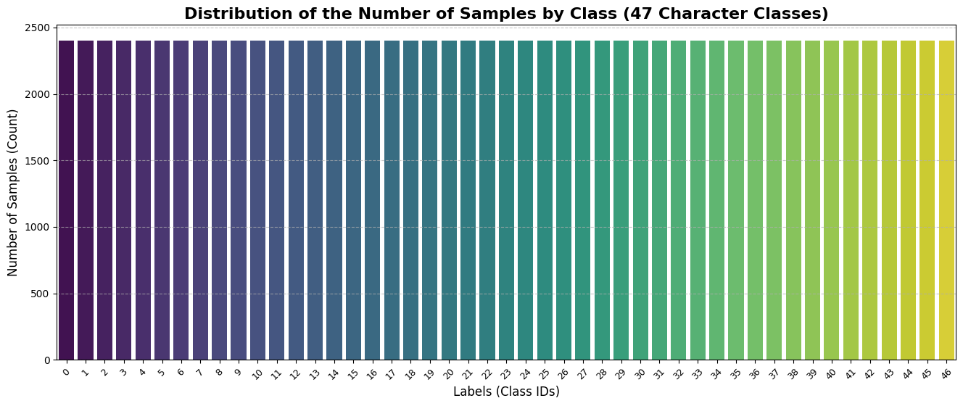
- Định hướng tư duy phân tích: Do tính chất dữ liệu cân bằng hoàn hảo, mô hình dự kiến sẽ không bị thiên vị hay nhận diện lệch về một nhóm ký tự cụ thể. Điểm số độ chính xác tổng thể (Accuracy) sẽ phản ánh thực chất năng lực phân loại của mạng. Tuy nhiên, do cấu trúc có tới 47 lớp với nhiều chữ cái có hình dáng tương đồng, việc phân tích chi tiết dựa trên bảng metric đầy đủ và ma trận nhầm lẫn ở bước sau là bắt buộc để tìm ra các phân lớp lỗi cục bộ.
Hình 4.1. Phân bố số lượng mẫu theo từng lớp

V. BASELINE
Mô hình cơ sở lựa chọn: Mạng nơ-ron tích chập (Simple CNN) được thiết kế nhỏ gọn, chạy trên nền tảng PyTorch.
Kiến trúc mạng chi tiết:
- Lớp đầu vào (Input Layer): Nhận ma trận ảnh xám Tensor kích thước 28x28x1.
- Khối trích xuất đặc trưng 1: Lớp tích chập (Conv2D) cấu hình 32 bộ lọc kích thước 3x3 nhằm trích xuất các đặc trưng hình học cơ bản (cạnh gạch, góc nối), sử dụng hàm kích hoạt phi tuyến ReLU, kết hợp lớp giảm mẫu (MaxPooling2D) kích thước 2x2 để thu gọn không gian ảnh xuống 14x14.
- Khối trích xuất đặc trưng 2: Lớp tích chập (Conv2D) nâng lên 64 bộ lọc kích thước 3x3 để học các tổ hợp đường nét ký tự phức tạp hơn, đi kèm hàm kích hoạt ReLU và lớp nén MaxPooling2D 2x2 đưa kích thước vùng đặc trưng về 7x7.
- Khối kết nối phẳng (Fully Connected): Lớp Flatten trải phẳng khối dữ liệu 3D không gian thành một chuỗi 1D (64 x 7 x 7 = 3136 phần tử). Chuỗi này đi qua lớp ẩn tuyến tính (Linear Layer) gồm 64 nơ-ron (kích hoạt ReLU) trước khi đưa đến lớp đầu ra tuyến tính (Linear Layer) có 47 nơ-ron, đại diện cho điểm số dự đoán của 47 phân lớp ký tự.
Cấu hình huấn luyện: Sử dụng Total Loss phân loại nhiều lớp CrossEntropyLoss làm thước đo sai số tối ưu, kết hợp thuật toán tối ưu hóa Adam với tốc độ học (learning rate) đặt ở mức 0.001.

VI. KẾT QUẢ BAN ĐẦU
Mô hình baseline đã chạy thử nghiệm thành công toàn bộ vòng lặp huấn luyện (Training loop) qua 5 epoch với kích thước lô (batch size) là 64:
Tiến trình hội tụ: Total Loss ghi nhận mức giảm liên tục và ổn định qua từng vòng lặp (Epoch 0 bắt đầu với giá trị sai số thô khoảng 586.53 và hạ dần ở các epoch sau), chứng tỏ các trọng số mạng đang được cập nhật chính xác qua quá trình lan truyền ngược (backpropagation).
Bảng chỉ số Metric (Đánh giá trên 18.800 mẫu thử nghiệm tập Test):
- Độ chính xác tổng thể (Accuracy): 86%
- Điểm trung bình Macro-F1: 86%
Confusion Matrix: Kết quả trực quan hóa bằng sơ đồ nhiệt (Heatmap) cho thấy một đường chéo chính hiển thị màu sắc rất đậm, minh chứng cho việc đại đa số các mẫu thử nghiệm đều được mô hình baseline phân loại trúng nhãn thực tế.
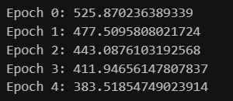

Hình 6.1. Kết quả đầu ra của quá trình huấn luyện (Training Loop) mô hình Baseline CNN

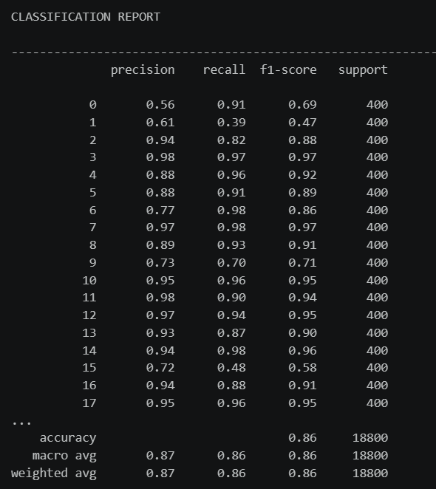
Hình 6.2. Bảng đánh giá phân loại của mô hình Baseline CNN trên tập kiểm tra (Test Set)
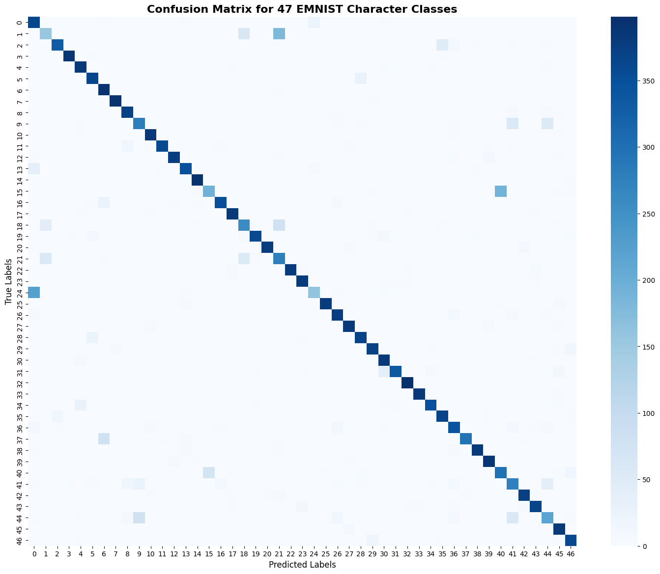
Hình 6.3. Confusion Matrix trên 47 lớp ký tự EMNIST

VII. NHẬN XÉT
Điểm tốt: Pipeline công nghệ từ đọc dữ liệu bằng Pandas, đóng gói DataLoader của PyTorch đến việc thiết kế luồng huấn luyện, lưu trữ tệp trọng số tối ưu (best_model.pth) đều vận hành trơn tru và có thể tái lập kết quả dễ dàng. Mô hình nhỏ gọn đạt tốc độ huấn luyện rất nhanh và có xu hướng hội tụ tốt.
Điểm yếu: Kiến trúc CNN baseline hiện tại mới chỉ giải quyết bài toán ở mức độ nhận diện các ký tự/chữ số viết tay rời rạc biệt lập. Mô hình chưa có khả năng xử lý hay hiểu được cấu trúc ngữ cảnh của một từ hoàn chỉnh bao gồm nhiều chữ cái liền nét.
Vấn đề phát hiện (Qua phân tích Confusion Matrix): Sơ đồ nhiệt lộ diện một số điểm đậm đáng chú ý nằm ngoài đường chéo chính. Mô hình baseline thường xuyên xảy ra lỗi nhận diện nhầm lẫn giữa các cặp ký tự có đặc điểm hình học quá tương đồng, tiêu biểu là sự sai lệch giữa chữ cái l (viết thường) với chữ số 1, hoặc chữ cái O (in hoa) với chữ số 0. Vấn đề này chỉ ra rằng nếu chỉ dựa vào đặc trưng hình ảnh thị giác thuần túy của từng ký tự riêng lẻ mà thiếu đi thông tin ràng buộc ngữ cảnh ngôn ngữ của toàn bộ từ, hệ thống nhận dạng sẽ gặp giới hạn lớn về độ chính xác tuyệt đối.

VIII. KẾ HOẠCH TUẦN III
Để chuyển đổi từ giai đoạn xây dựng mô hình cơ sở sang triển khai giải pháp chính thức cho đề tài, trong Tuần 3 nhóm sẽ thực hiện các nội dung kỹ thuật trọng tâm sau:
- Tách quy trình và Chuẩn bị dữ liệu IAM: Di chuyển toàn bộ mã nguồn xử lý sang làm việc trực tiếp với dữ liệu đặc thù của đề tài là IAM Handwriting Word Dataset (ảnh ở cấp độ từ viết tay). Áp dụng thư viện OpenCV để thực hiện các bước tiền xử lý ảnh chuyên sâu: chuyển đổi ảnh xám hệ 256 cấp độ, làm mờ giảm nhiễu, áp dụng thuật toán nhị phân hóa (Binarization / Thresholding) làm nổi nét chữ, chuẩn hóa độ nghiêng (Deskewing) và resize đồng loạt ảnh về chiều cao cố định 32 pixel kết hợp đệm chiều rộng.
- Xây dựng kiến trúc mô hình học sâu hệ mạng CRNN: Triển khai cấu trúc mạng kết hợp bao gồm thành phần CNN đóng vai trò bộ trích xuất đặc trưng chiều sâu từ ảnh từ đầu vào (Feature Extractor), chuyển tiếp chuỗi đặc trưng không gian thu được sang mạng hồi quy RNN (cụ thể là mạng Bi-LSTM mã hóa hai chiều) để học các mối quan hệ phụ thuộc ngữ cảnh tuần tự của các chữ cái từ trái sang phải.
- Tích hợp tầng Loss chuyên biệt CTC: Nghiên cứu cài đặt CTC Loss (Connectionist Temporal Classification) để tự động giải quyết bài toán gióng hàng (alignment) giữa chuỗi đặc trưng đầu ra của mạng hồi quy và chuỗi nhãn văn bản text thực tế (words.txt) mà không đòi hỏi phải biết vị trí tọa độ cắt cụ thể của từng chữ cái trên ảnh. Tiến hành thử nghiệm trước trên một phân tập nhỏ (subset) gồm 20–50 từ tiếng Anh phổ biến nhất để ổn định pipeline trước khi mở rộng.

TÀI LIỆU THAM KHẢO

[1] | C. Garrido-Munoz, A. Rios-Vila and J. Calvo-Zaragoza, "Handwritten Text Recognition: A Survey," 2025.
[2] | C. C. Tappert, C. Y. Suen and T. Wakahara, "The State of the Art in On-Line Handwriting Recognition," IEEE Transactions on Pattern Analysis and Machine Intelligence, vol. 12, no. 8, p. 787–808, 1990.
[3] | A. Graves and J. Schmidhuber, "Offline Handwriting Recognition with Multidimensional Recurrent Neural Networks," in Advances in Neural Information Processing Systems 21, Vancouver, Canada, 2008.
[4] | V. Carbune, P. Gonnet, T. Deselaers, H. A. Rowley, A. Daryin, M. Calvo, L.-L. Wang, D. Keysers, S. Feuz and P. Gervais, "Fast Multi-language LSTM-based Online Handwriting Recognition," International Journal on Document Analysis and Recognition, vol. 23, p. 89–102, 2020.
[5] | J. Puigcerver, "Are Multidimensional Recurrent Layers Really Necessary for Handwritten Text Recognition?," in 2017 14th IAPR International Conference on Document Analysis and Recognition, Kyoto, Japan, 2017.
[6] | Y. Li, D. Chen, T. Tang and X. Shen, "HTR-VT: Handwritten Text Recognition with Vision Transformer," 2024.
[7] | Q. Pham, "Huấn luyện mô hình CRNN cho nhận dạng chữ viết tay Tiếng Việt," 1 June 2019. [Online].
[8] | C. K. Dhande and P. M. Mahajan, "A Survey on Evaluating Neural Network and Hidden Markov Model Classifiers for Handwriting Word Recognition," International Journal of Advances in Engineering & Technology, vol. 6, no. 6, p. 427–2432, 2014.
[9] | D. Coquenet, C. Chatelain and T. Paquet, "End-to-End Handwritten Paragraph Text Recognition Using a Vertical Attention Network," IEEE Transactions on Pattern Analysis and Machine Intelligence, vol. 45, no. 1, p. 508–524, 2023.
[10] | M. Li, T. Lv, J. Chen, L. Cui, Y. Lu, D. Florencio, C. Zhang, Z. Li and F. Wei, "TrOCR: Transformer-based Optical Character Recognition with Pre-trained Models," in Proceedings of the AAAI Conference on Artificial Intelligence, 2023, 2023.

CÔNG CỤ AI THAM KHẢO
Chat GPT: nhận xét, viết README, đề xuất hướng đi tuần 3
Gemini: tìm kiếm thông tin

